

SAKARYA ÜNİVERSİTESİ
BİLGİSAYAR VE BİLİŞİM BİLİMLERİ FAKÜLTESİ
BİLGİSAYAR MÜHENDİSLİĞİ BÖLÜMÜ

AD : MEHMET
SOYAD : BOSDANCI
ÖĞRENCİ NO : G221210045
DERS : NESNELERİN İNTERNETİ VE UYGULAMALARI
GRUP : 2. ÖĞRETİM- B GRUBU

AD : BİLAL
SOYAD : AVCI
ÖĞRENCİ NO : G221210071
DERS : NESNELERİN İNTERNETİ VE UYGULAMALARI
GRUP : 2. ÖĞRETİM- B GRUBU

Proje Adı: NFC Destekli Akıllı Ortam Serinletme ve Güvenlik Sistemi
Bu projede, kullanıcı RFID-RC522 modülü ile kimlik doğrulaması yaparak sistemi aktive eder, ortam sıcaklığı belirli bir seviyeyi aştığında otomatik olarak serinletilir, ve ultrasonik mesafe sensörü ile birisi sisteme yaklaştığında mesafe bilgisi Blynk uygulaması üzerinden görüntülenir.

Proje İşleyişi:
RFID-RC522 Modülü ile Kimlik Doğrulama ve Sistem Aktivasyonu:

Kullanıcı, RFID-RC522 modülü kullanarak sisteme kimlik doğrulaması yapar.
Kimlik doğrulaması başarılı olduğunda Blynk uygulamasında "Giriş Başarılı" mesajı görüntülenir ve sistem aktif hale gelir.
Ortam Serinletme Sistemi:

Sıcaklık Ölçümü: LM35 sıcaklık sensörü ortam sıcaklığını ölçer. Sıcaklık belirli bir eşiği aştığında, motor fan görevini üstlenerek ortamı serinletmeye başlar.
Otomatik Fan Kontrolü: Sıcaklık eşiğin altına düştüğünde, motor kapanır.
Ultrasonik Mesafe İzleme:

Ultrasonik mesafe sensörü (HC-SR04) ile bir nesne veya kişi sisteme yaklaştığında mesafe verisi Blynk uygulamasına gönderilir. Kullanıcı, birisinin ne kadar yakında olduğunu anlık olarak izleyebilir.
Blynk Uygulaması ile Uzaktan İzleme ve Kontrol:

Blynk uygulaması, RFID-RC522 modülü ile kimlik doğrulamasının başarı durumunu, sıcaklık ve mesafe verilerini gösterir. Ayrıca DC motor gibi cihazlar uygulama üzerinden kontrol edilebilir.
Gerekli Malzemeler ve Görevleri:
NodeMCU ESP8266 (1 adet):

Görevi: Sistemin merkezi kontrol birimi olarak çalışır. RFID-RC522 modülü doğrulamasını alır, sıcaklık ve mesafe sensörlerinden gelen veriyi işler ve Blynk uygulamasıyla iletişimi sağlar.
LM35 Sıcaklık Sensörü:

Görevi: Ortam sıcaklığını ölçerek NodeMCU'ya iletir. Sıcaklık belirlenen değerin üzerine çıktığında, fan görevi gören motoru çalıştırarak ortamı serinletir.
Motor (Fan görevi için):

Görevi: Sıcaklık yükseldiğinde otomatik olarak çalışır, sıcaklık düştüğünde kapanarak ortamı serinletir.
Ultrasonik Mesafe Sensörü (HC-SR04):

Görevi: Sisteme bir nesne veya kişi yaklaştığında, mesafeyi ölçerek Blynk uygulamasına gönderir. Kullanıcı, birisinin mesafesini anlık olarak izleyebilir.
Telefon (NFC Destekli):

Görevi: RFID-RC522 modülü ile kimlik doğrulaması yapılır. Doğrulama başarılı olduğunda sistemi aktif hale getirir ve Blynk uygulamasında "Giriş Başarılı" mesajı gösterilir.
Blynk Uygulaması:

Görevi: RFID-RC522 doğrulama sonucu, sıcaklık ve mesafe verilerini kullanıcıya gösterir. DC motor kontrolü gibi uzaktan yönetim işlevleri sağlar.
Proje Adımları:
RFID-RC522 ile Kimlik Doğrulama:

RFID-RC522 özelliği ile sisteme erişim sağlanır. RFID-RC522 doğrulaması başarılı olduğunda, sistem aktive edilir ve Blynk uygulamasında "Giriş Başarılı" mesajı görüntülenir.
Sıcaklık Ölçümü ve Fan Kontrolü:

LM35 sıcaklık sensörü ortam sıcaklığını ölçer. Sıcaklık, belirlenen değeri aştığında motor çalışır ve ortam serinletilir. Sıcaklık düştüğünde motor kapanır.
Ultrasonik Mesafe İzleme:

Ultrasonik sensör, birisi sisteme yaklaştığında mesafeyi ölçer ve bu bilgiyi Blynk uygulamasına gönderir. Kullanıcı, birisinin ne kadar yakın olduğunu uygulama üzerinden izleyebilir.
Blynk Uygulaması ile İzleme ve Kontrol:

Blynk, kimlik doğrulama durumu, sıcaklık ve mesafe verilerini görüntüler ve sistemin uzaktan kontrolünü sağlar.
Bu yapı ile RFID-RC522 erişim anahtarı olarak çalışırken, sıcaklık ve mesafe bilgileri etkin bir şekilde izlenebilir ve kontrol edilebilir.

Tasarım ve Gerçekleme Süreçleri
1. Planlama ve Tasarım:
• İhtiyaçlar ve sistem gereksinimleri belirlendi.
• NodeMCU ile iletişim kuracak NFC, sensörler ve motor seçildi.
• Yazılım için Blynk API kullanımı ve gerekli kütüphaneler araştırıldı.
2. Donanım Kurulumu:
• NodeMCU devre kartı ile LM35, HC-SR04 ve motor bağlandı.
• NFC modülü (örneğin RC522) NodeMCU ile entegre edildi.
• Tüm donanım bağlantıları denendi ve doğrulandı.
3. Yazılım Geliştirme:
• NodeMCU programlama için Arduino IDE kullanıldı.
• NFC doğrulama, sıcaklık kontrol ve mesafe ölçüm kodları yazıldı.
• Blynk uygulaması ile bağlantı kuruldu, veri aktarımı sağlandı.
4. Test ve İyileştirme:
• Sistem bireysel bileşenleriyle test edildi.
• Sıcaklık eşikleri ve mesafe algılama doğruluğu kontrol edildi.
• Blynk arayüzü optimize edildi.
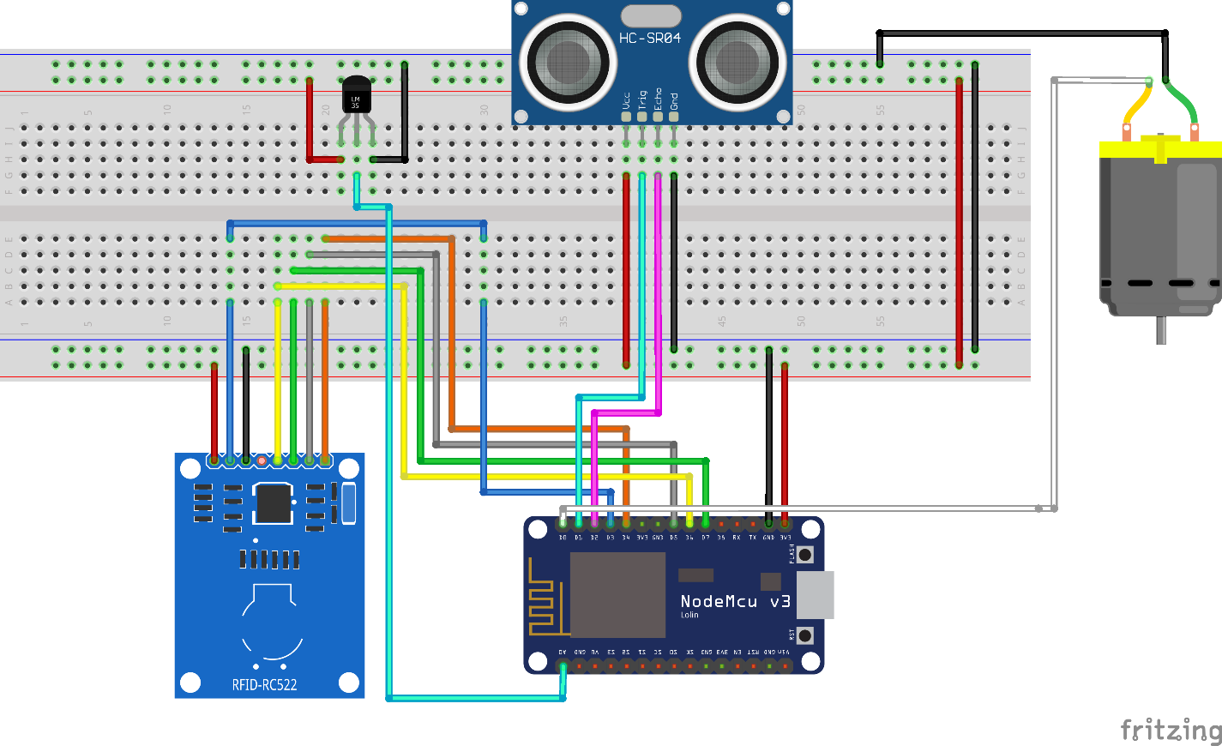
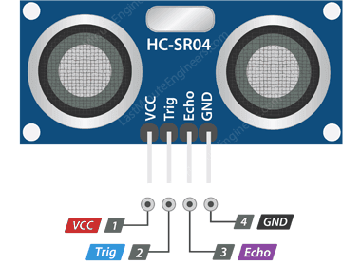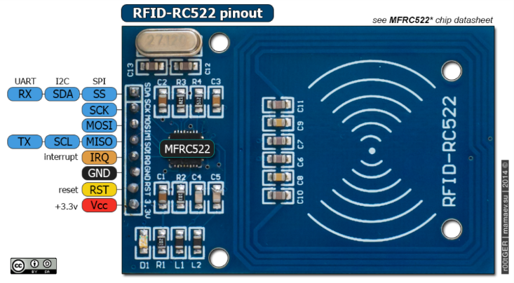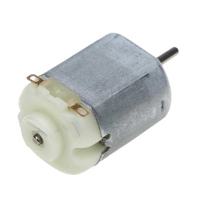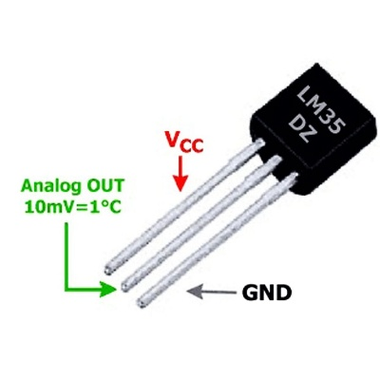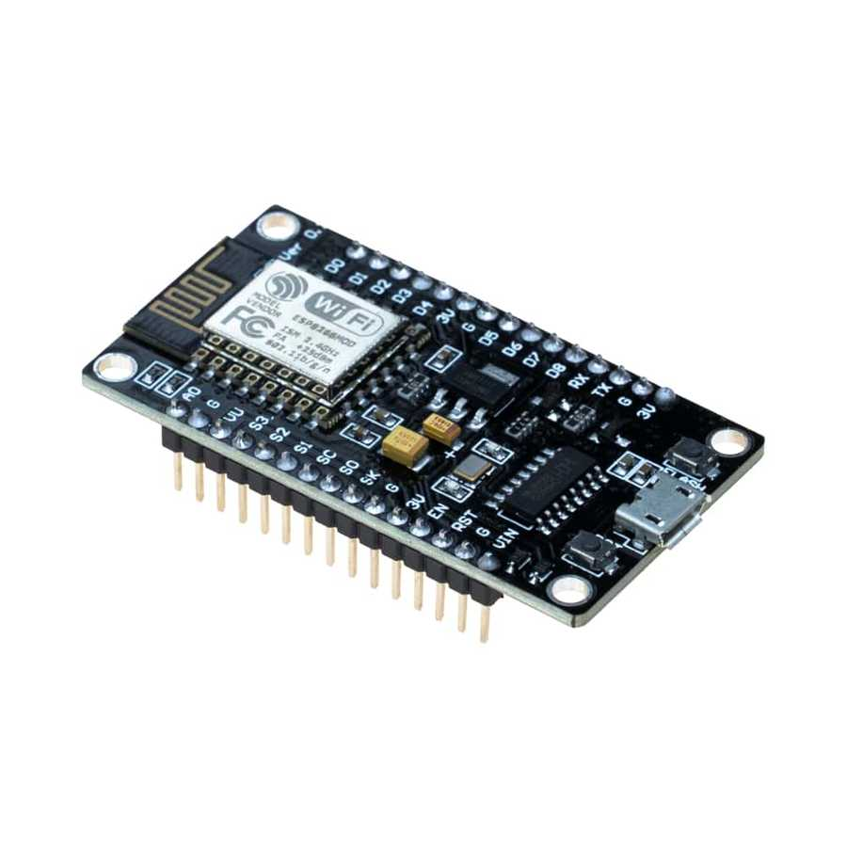

UML Diyagram
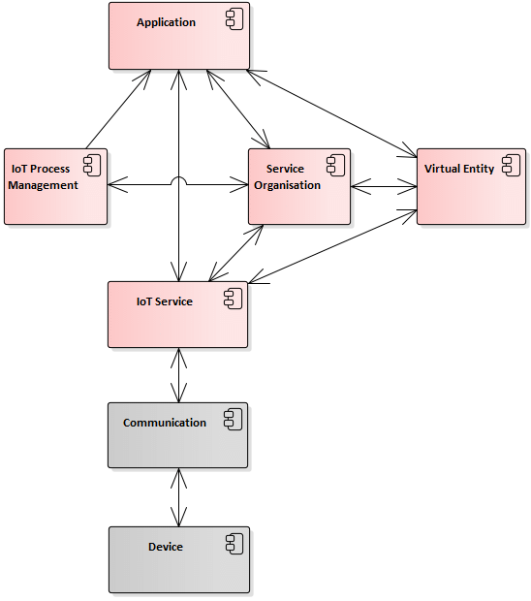
Blynk mobil uygulama görüntüsü:
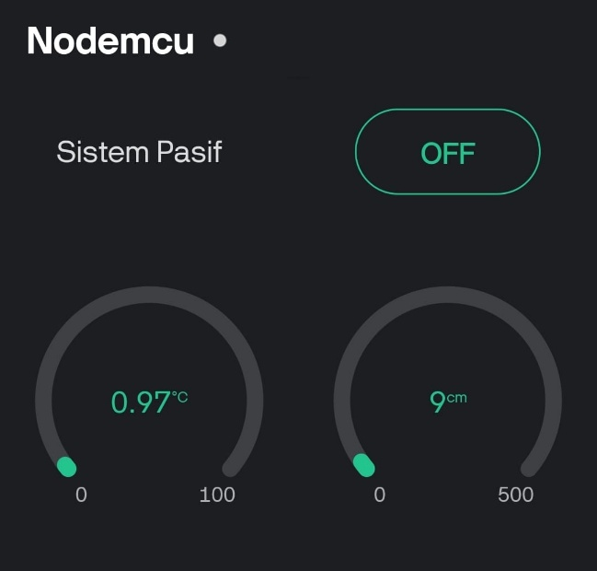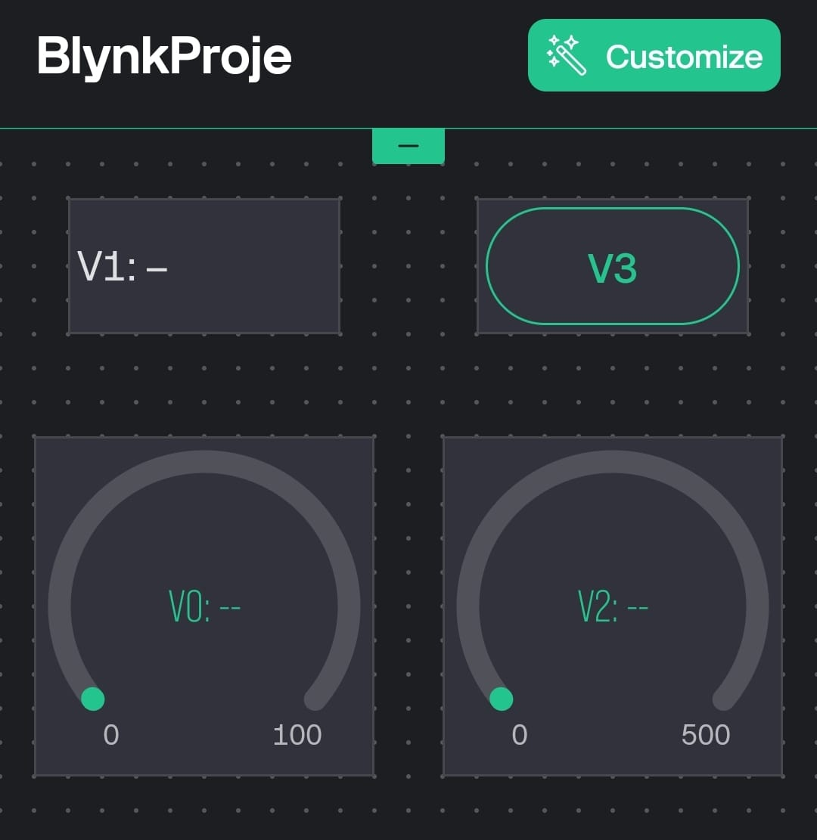
Business Model Canvas

1. Müşteri Segmentleri (Hedef Kitle):
• Ev kullanıcıları: Akıllı ev konseptini benimsemiş, güvenlik ve enerji tasarrufu arayan bireyler.
• Küçük işletmeler: Kafe, restoran, butik gibi müşteri odaklı küçük işletmeler, güvenlik ve ortam kontrolü için uygun bir çözüm arayanlar.
• Ofisler ve coworking alanları: Çalışma ortamını daha konforlu ve güvenli hale getirmek isteyen iş yerleri.
• Akıllı bina yöneticileri: Akıllı bina projelerinde yer alan mühendisler ve yöneticiler.
• Yaşlı bireyler ve engelli bireyler: Evlerini kolaylıkla yönetmek isteyen özel ihtiyaçları olan bireyler.

2. Değer Önerileri:
• Kolay Kullanım: RFID-RC522 modül teknolojisi ile hızlı kimlik doğrulama ve otomatik kontrol.
• Enerji Verimliliği: Ortam sıcaklığına bağlı çalışan fan, enerji tasarrufu sağlar.
• Güvenlik: Ultrasonik mesafe sensörü ile giriş tespiti ve uzaktan bildirim imkanı.
• Gerçek Zamanlı Takip: Blynk uygulaması ile sıcaklık, mesafe ve kimlik doğrulama durumunu anlık izleme.
• Maliyet Etkinliği: Akıllı ev sistemlerine göre daha uygun maliyetli bir çözüm.

3. Kanallar:
• E-ticaret platformları: Amazon, Trendyol, Hepsiburada gibi sitelerde satış.
• Fiziksel mağazalar: Elektronik perakendeciler ve akıllı ev cihazları mağazaları.
• Sosyal medya: Instagram, LinkedIn ve YouTube gibi platformlarda tanıtım ve kullanıcı deneyimlerini paylaşma.
• Akıllı bina projeleri: Bina yöneticileri ve müteahhitler ile iş birliği.

4. Müşteri İlişkileri:
• Destek Hizmetleri: Teknik destek, kurulum rehberi ve kullanım kılavuzları.
• Topluluk Yönetimi: Sosyal medya platformlarında kullanıcı toplulukları oluşturma.
• Eğitim ve Workshoplar: Sistemin kurulumu ve kullanımı için online veya fiziksel etkinlikler düzenleme.

5. Gelir Akışları:
• Ürün Satışı: Sistemin satışından elde edilen gelir.
• Abonelik Modeli: Blynk Pro gibi gelişmiş özellikler için yıllık abonelik.
• Ek Hizmetler: Teknik kurulum ve özel yazılım güncellemeleri için ücretlendirme.

6. Temel Kaynaklar:
• NodeMCU ve diğer elektronik bileşenlerin tedarikçileri.
• Blynk platformu ve yazılım altyapısı.
• RFID-RC522 modülü ve sensörler.
• Teknik ve yazılım geliştirme ekipleri.

7. Temel Faaliyetler:
• Donanım tasarımı ve üretimi.
• Yazılım geliştirme (Blynk entegrasyonu ve RFID-RC522 doğrulama sistemi).
• Pazarlama ve tanıtım faaliyetleri.
• Teknik destek ve müşteri hizmetleri.

8. Temel Ortaklıklar:
• Elektronik bileşen tedarikçileri.
• E-ticaret platformları ve fiziksel mağazalar.
• Akıllı bina projelerinde çalışan mühendisler.
• IoT platform sağlayıcıları (Blynk gibi).

9. Maliyet Yapısı:
• Donanım maliyetleri: NodeMCU, sensörler, RFID-RC522 modülü, fan.
• Yazılım geliştirme maliyetleri: Uygulama ve entegrasyon maliyetleri.
• Pazarlama maliyetleri: Reklamlar, sosyal medya kampanyaları.
• Lojistik: Ürünlerin müşterilere ulaştırılması.
• Teknik destek: Servis ve müşteri hizmetleri.
İş Modeli Önerisi:
Bu sistem, özellikle ev kullanıcıları ve küçük işletmeler için geliştirilmiş ekonomik bir akıllı güvenlik ve serinletme çözümüdür. Hedef kitle, akıllı ev sistemlerine yatırım yapmak isteyen ancak yüksek maliyetlerden kaçınan bireylerdir. Bu model, düşük maliyetli üretim ve satış kanallarını optimize ederek yaygınlaştırılabilir.

Maliyet Analizi Tablosu
Malzeme | Adet | Fiyat (₺)
NodeMCU ESP8266 | 1 | 150
LM35 Sıcaklık Sensörü | 1 | 25
HC-SR04 Ultrasonik Sensör | 1 | 70
Motor (Fan olarak kullanılacak) | 1 | 65
NFC Modülü (RC522) | 1 | 100
Bağlantı Kabloları | 20 | 25
Breadboard veya PCB | 1 | 40
Micro Usb ve Data Kablosu | 1 | 50
Toplam | 28 | 525

#define BLYNK_PRINT Serial
// --- Blynk Ayarları ---
#define BLYNK_TEMPLATE_ID "TMPL6BE0MQv52"
#define BLYNK_TEMPLATE_NAME "BlynkProje"
#define BLYNK_AUTH_TOKEN "5yz5wMK5_JkZ-PILNQg3zyvxdeRj3-83"

#include <SPI.h>
#include <MFRC522.h>
#include <BlynkSimpleEsp8266.h>
#include <WiFiManager.h> // WiFiManager kütüphanesi

// --- RFID RC522(NFC Modül) Ayarları ---
constexpr uint8_t RST_PIN = D3; // Reset pini
constexpr uint8_t SS_PIN = D4; // Slave select pini
MFRC522 rfid(SS_PIN, RST_PIN);
String authorizedTag = "F377F8A6"; // Yetkili RFID etiketi
bool systemActive = false; // Sistem durumu (aktif/pasif)

// --- HC-SR04 Ultrasonik Ses Sensörü Ayarları ---
const int trigPin = D1; // Triger pini (ses dalgası yayar)
const int echoPin = D2; // Echo pini (yansıyan ses dalgalarını yakalar)
unsigned long duration;
unsigned int distance;

// --- LM35 Sıcaklık Sensörü Ayarları ---
const int tempPin = A0; // LM35 sensör pini
const int motorPin = D0; // Motor kontrol pini
bool manualMotorControl = false; // Manuel kontrol durumu

// --- Blynk Manuel Motor Kontrol ---
BLYNK_WRITE(V3) {
manualMotorControl = param.asInt(); // Buton durumunu oku (0 veya 1)
digitalWrite(motorPin, manualMotorControl ? HIGH : LOW);
}

void setup() {
// Seri haberleşme başlatma
Serial.begin(115200);
delay(100);

// WiFiManager kullanarak WiFi bağlantısı
WiFiManager wifiManager;
if (!wifiManager.autoConnect("AutoConnectAP")) { // Eğer WiFi ağı yoksa erişim noktası açar
Serial.println("WiFi bağlantısı başarısız, yeniden başlatılıyor...");
delay(3000);
ESP.restart(); // Bağlantı başarısızsa sistemi yeniden başlatır
}
Serial.println("WiFi'ye bağlandı!");
Serial.print("IP Adresi: ");
Serial.println(WiFi.localIP());

// Blynk başlatma
Blynk.begin(BLYNK_AUTH_TOKEN, WiFi.SSID().c_str(), WiFi.psk().c_str());

// RFID modülü başlatma
SPI.begin();
rfid.PCD_Init();

// HC-SR04 ve motor pin ayarları
pinMode(trigPin, OUTPUT);
pinMode(echoPin, INPUT);
pinMode(motorPin, OUTPUT);
digitalWrite(motorPin, LOW); // Motor başlangıçta kapalı
}

void loop() {
Blynk.run(); // Blynk işlemleri

// RFID etiketi okuma
if (rfid.PICC_IsNewCardPresent() && rfid.PICC_ReadCardSerial()) {
String tag = "";
for (byte i = 0; i < 4; i++) {
tag += String(rfid.uid.uidByte[i], HEX);
}
tag.toUpperCase();
Serial.println("Tag: " + tag);

if (tag == authorizedTag) {
systemActive = !systemActive; // Sistemi aktif/pasif yap
Blynk.virtualWrite(V1, systemActive ? "Sistem Aktif" : "Sistem Pasif");

if (!systemActive) {
// Sistemi pasifleştirdiğimizde motoru kapat
digitalWrite(motorPin, LOW);
}
}
rfid.PICC_HaltA();
rfid.PCD_StopCrypto1();
}

// Sistem pasif ise diğer işlemleri durdur
if (!systemActive) {
return; // Sistem pasif, sensör işlemlerini yapma
}

// HC-SR04 Ultrasonik Ses Sensörü ile mesafe ölçümü
digitalWrite(trigPin, LOW);
delayMicroseconds(5);
digitalWrite(trigPin, HIGH);
delayMicroseconds(10);
digitalWrite(trigPin, LOW);

duration = pulseIn(echoPin, HIGH, 30000); // Yankı süresi ölçümü
distance = duration > 0 ? duration / 58 : 0; // Mesafe hesaplama (cm)
Serial.print("Mesafe: ");
Serial.println(distance);
Blynk.virtualWrite(V2, distance); // Blynk'e mesafeyi gönder
delay(1000);

// LM35 Sıcaklık Sensörü ile sıcaklık ölçümü
int analogValue = analogRead(tempPin);
float voltage = analogValue * (3.3 / 1023.0);
float temperature = voltage * 100;
Serial.print("Sıcaklık: ");
Serial.println(temperature);
Blynk.virtualWrite(V0, temperature); // Blynk'e sıcaklık gönder

// Motor kontrolü (otomatik mod)
if (!manualMotorControl) { // Manuel kontrol devrede değilse otomatik kontrol
//sıcaklık 20 ile 100 derece arasındaysa motoru çalıştır
if (temperature >= 20 && temperature <= 100) {
digitalWrite(motorPin, HIGH); // Motoru çalıştır
} else {
digitalWrite(motorPin, LOW); // Motoru kapat
}
}
}

